

Madrid, 29 de junio de 2021

**Los partidos de Croacia-España y Francia-Suiza de la Eurocopa arrasan y conceden a Telecinco su mejor día, tarde y *prime time* de los últimos tres años**

**Con un 57,7% y 7M de espectadores, el Croacia-España creció al 67,2% en *target* comercial, con un 71,1% en público joven**

**8,3M de espectadores y un 63,2% convirtieron la prórroga del partido en la emisión más vista desde el 11 de julio de 2018 en todas las televisiones. Congregó a más de 9,3M de seguidores en el minuto de oro, a las 20:32 horas, con los jóvenes de 25-34 años (77,1%) como su público más afín**

**El Francia-Suiza (36,1% y 5,3M) registró un 44,5% en *target* comercial con los jóvenes como principales seguidores (54,4%). La prórroga (40,3% y 6,3M) y los penaltis (47,1% y 7,2M) también obtuvieron en los espectadores de 13 a 24 años a su público más fiel (56,7% y 63,1%, respectivamente)**

Los pases de España y Suiza a los cuartos de final de la Eurocopa fueron ayer los protagonistas de una jornada en la que **Telecinco arrasó** con sus **mejores audiencias de los últimos tres años**: **mejor día**, con un 29,7%; **mejor tarde**, con un 48%; y **mejor *prime time***, con un 37,4% de *share*. Además, la **prórroga** del partido Croacia-España fue la **emisión más vista en televisión** desde el 11 de julio de 2018.

**Croacia-España 28/06/21**

**partido+prórroga**

El partido **Croacia-España** fue el **segundo espacio más visto del día**, tras su prórroga, **con 7 millones de espectadores y un 57,7% de *share***. Creció aún más en *target* comercial hasta anotar un 67,2% de *share*, y **arrasó entre los espectadores jóvenes de 13 a 24 años** (71,1%). Por regiones, destacó el elevado seguimiento en la **Comunidad de Madrid** (63,2%).

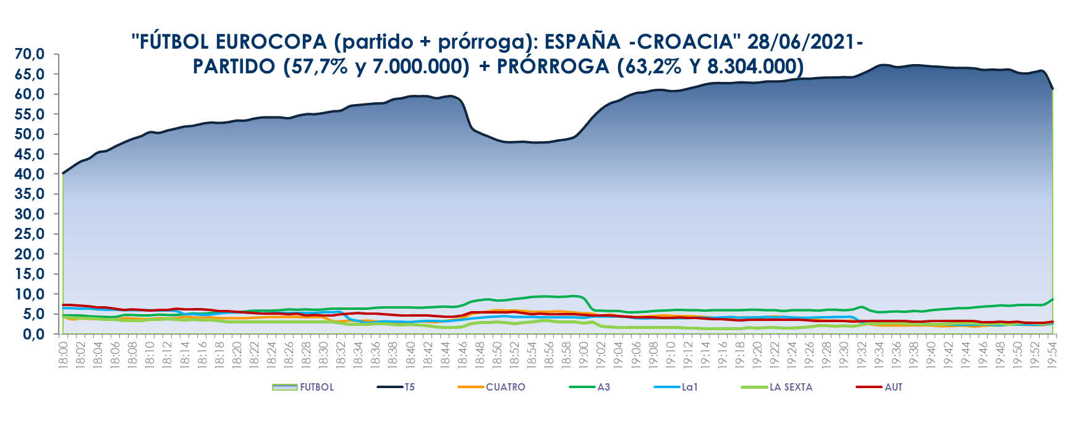

A continuación, con más de 8,3M de espectadores y un 63,2% de *share*, la **prórroga** del partido se situó como la **emisión de televisión con mayor audiencia desde el 11 de julio de 2018,** fecha también marcada por la prórroga del partido Croacia-Inglaterra del Mundial de Rusia. También creció en *target* comercial (74,6%) con el público de 25 a 34 años (77,1%) y de la Comunidad de Madrid (70,9%) como sus espectadores más afines.

Durante la emisión de la prórroga se anotó el **minuto de oro de la jornada**, a las 20:32 h, con 9,3M de espectadores (67,7%) y el ***spot* con mayor audiencia del día** (Apple-Ipad), a las 20:34 horas, con un 18,5% de *rating* publicitario. Además, **Telecinco registró durante la jornada de ayer 49 de los 100 *spots* más vistos del año** hasta la fecha y **los 126 con mayor audiencia del día,** todos ellos emitidos durante los dos encuentros de la Eurocopa.

El **espacio previo al encuentro de fútbol** (25,5% y 2,7M) y el **posterior** (51,2% y 6,6M)también obtuvieron la victoria en sus respectivas franjas de emisión.

A continuación, en el *prime time*, el partido entre las selecciones de fútbol de **Francia y Suiza** (36,1% y 5,3M) tampoco encontró rival al aventajar en 22,4 puntos a la oferta de su inmediato competidor (13,7%). Los espectadores jóvenes (54,4%) y Canarios (44,3%) fueron sus principales seguidores.

**Francia-Suiza 280621**

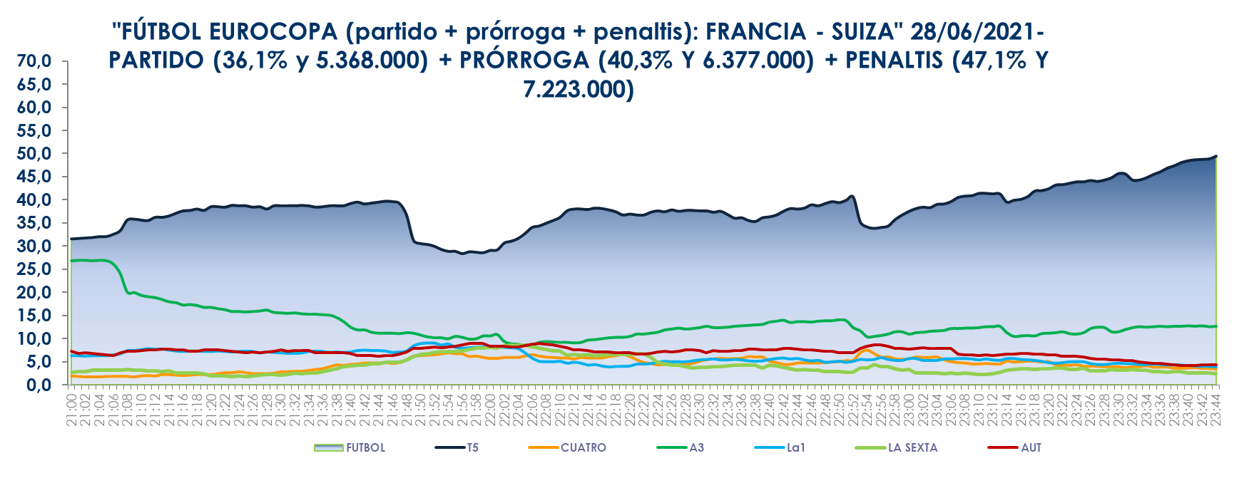**partido+prórroga+penaltis**

La **prórroga** de este encuentro (40,3% y 6,3M) y los **penaltis** (47,1% y 7,2M) pusieron el broche de oro a la jornada con ventajas que triplicaron a Antena 3 (11,6% y 12,6%).

También el **espacio previo al encuentro de fútbol** (32,3% y 4M) y el **posterior** (40,4% y 5,8M)lideraron sus respectivas franjas de emisión frente a su competidor (14,2% y 13,9%, respectivamente).